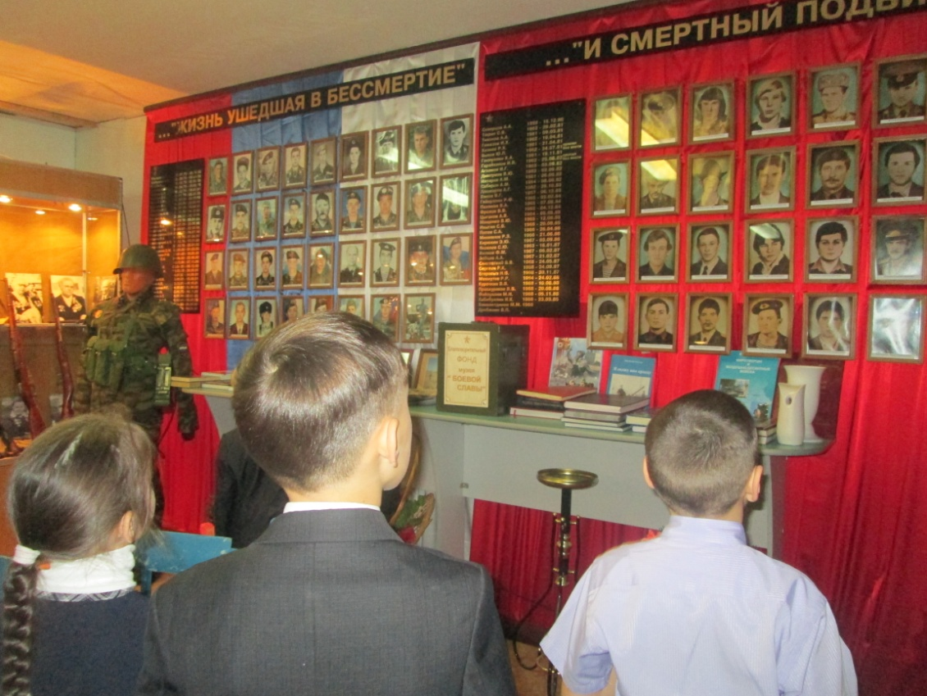
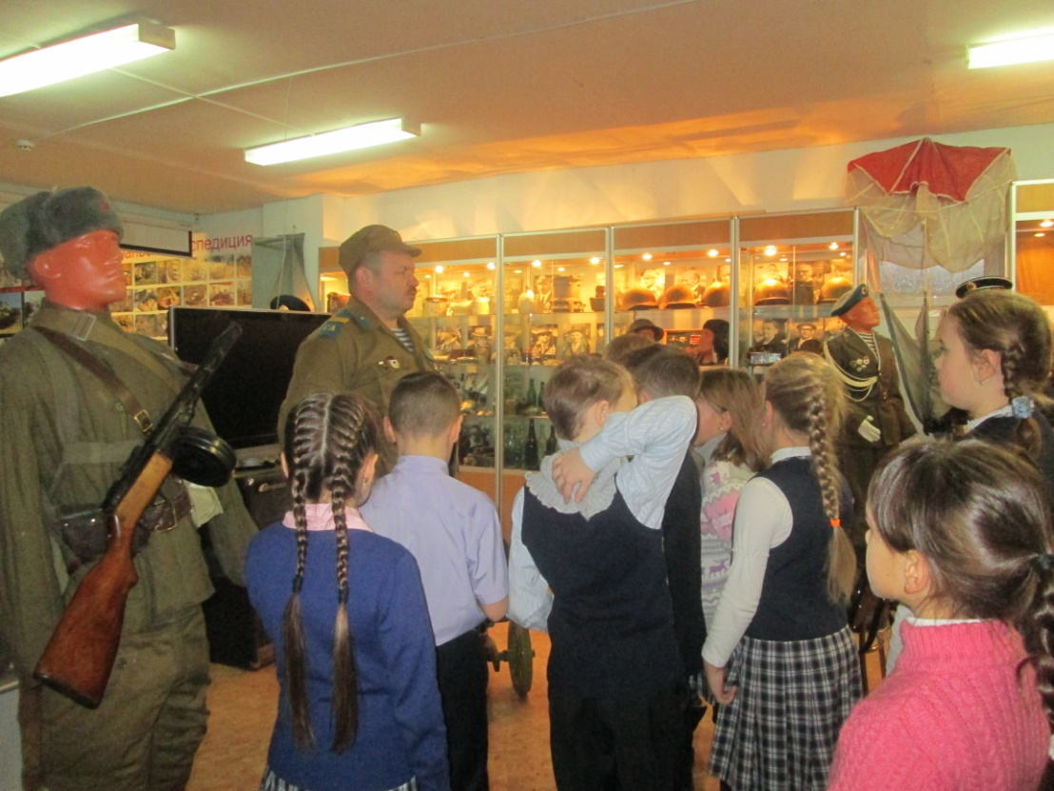
Ребята из 2 в класса, отряд «Колокольчики» посетили музей поискового отряда нашего города - музей «Боевой славы»

